***कक्षा:***6

***विषय:*** गणित

***परियोजना का नाम*:** प्रतिशत

***अध्याय संख्या:****8*

***अध्याय का नाम:*** प्रतिशत

***विषय नंबर:8.3***

***भाषा:*** हिंदी

***प्रकार:*** पहेली

***कोड:***M7H13

***ज्ञान प्राप्ति उद्देश्य:*** पहेली को सुलझाने के बाद छात्र प्रतिशत का पता लगाना समझ जाऐगा ।

***निर्देश:*** शिक्षकों के अनुरोध हैं कि वे पहले विषय का परिचय दे और फिर छात्रों को सवाल देकर प्रतिशत का पता लगाना सिखाऐ।

***सीखने का उद्देश्य :*** छात्रों को पहेली के रूप में *प्रतिशत निकालना सिखाना।*

**व्यक्ति / समूह**: व्यक्ति

**सामग्री :** कलम / पेंसिल और कागज

***पहेली*** *:* *बॉक्स में से प्रत्येक रंग का प्रतिशत जानना।बॉक्स की पूरी सामग्री और प्रत्येक रंग की सामग्री जानना।यह जानने के बाद प्रत्येक रंग का प्रतिशत निकालना* ।लाल रंग का हल करके आप के लिए दिखाया गया है ।

**लाल =((35+20)/220)*100**

= (55/220) *100

=25%

इसी तरह अन्य रंगों के लिए यह पता लगाना है ।

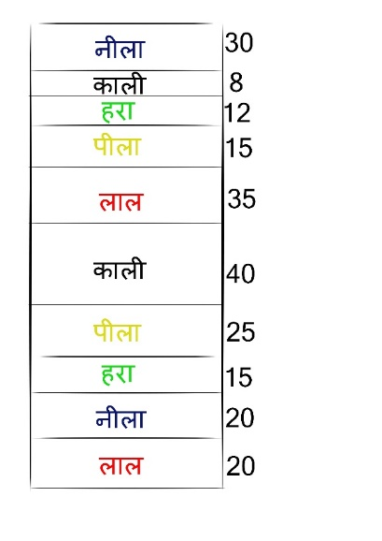

***निष्कर्ष:*** *कोई इस पहेली का सही हल नकालने में सक्षम हैं तो उसे* *प्रतिशत* की *अच्छी समझ हैं |*

***विडियो:*** NO

***टीचर की मदद की जरूरत :*** NO